**ПРИЛОЖЕНИЕ А**

**Техническое задание**

|  |  |  |
| --- | --- | --- |
|  |  |  |
|  |  |  |

ТЕХНИЧЕСКОЕ ЗАДАНИЕ

на выполнение работ по созданию

Мобильного приложения для службы доставки

|  |  |  |  |
| --- | --- | --- | --- |
|  |  |  |  |
|  |  |  |  |
|  |  |  |  |

2023

Содержание

Введение 15

1 Перечень сокращений 16

2 Основные сведения о разработке 17

2.1 Наименование 17

2.2 Цели и задачи разработки 17

2.3 Основания для разработки 17

2.4 Участники разработки 17

2.5 Сроки разработки 17

2.6 Функциональное и эксплуатационное назначение результатов 17

3 Требование к программе 19

3.1 Требования к функциональным характеристикам 19

3.2 Требования к техническим характеристикам 19

3.2.1 Требования к языкам программирования 19

3.2.2 Требования к клиентской части приложения 19

3.2.3 Требования к базе данных 19

3.3 Требования к пользовательскому интерфейсу 19

4 Общетехнические требования к функционалу автоматизированной системы 23

4.1 Требования к численности персонала и квалификации пользователя 23

4.2 Требования к показательным значениям 23

4.3 Требования к надежности 23

4.4 Требования к безопасности 23

4.5 Требования к эргономике и технической эстетике 23

4.6 Требования к транспортабельности 23

4.7 Время восстановления программы после отказа 23

4.8 Отказ из-за некорректных действий оператора 23

4.9 Требования к составу и параметрам технических средств 24

4.9.1 Климатические условия эксплуатации 24

4.10 Требования к видам обеспечения 24

4.10.1 Требования к составу и параметрам технических средств 24

4.11 Требования к защите от внешних источников. 24

4.12 Требования к защите информации программы 24

4.13 Требования к маркировке и упаковке 24

4.14 Требования к программной документации 24

4.15 Специальные требования 25

5 Стадии и этапы разработки 26

5.1 Стадии разработки 26

# Введение

Данный документ является техническим заданием для мобильного приложения для службы доставки (в дальнейшем именуется Проект), в нём описаны:

* Общие сведения о разработке;
* Требования к системе, функциям;
* Этапы и стадии разработки;

Документ предназначен для технического специалиста — конечного разработчика приложения.

# Перечень сокращений

БД – база данных

СУБД – система управления базами данных

ПО – программное обеспечение

ПК – персональный компьютер

Фреймворк - программная платформа, определяющая структуру программной системы; программное обеспечение, облегчающее разработку и объединение разных компонентов большого программного проекта.

# Основные сведения о разработке

## Наименование

Наименование программного продукта, разрабатываемого в ходе учебной практики: «Мобильное приложение для службы доставки».

## Цели и задачи разработки

Целью данной работы является создание мобильного приложения для курьеров и комплект документов к ней.

Задачи разработки:

Проанализировать предметную область;

Создать мобильное приложение в выбранной среде разработки;

Провести тестирование и исправить выявленные ошибки;

## Основания для разработки

Основанием для разработки является задание, выданное в рамках учебной практики преподавателем Долженковой М. Л.

## Участники разработки

Исполнителем настоящей работы является студент ФГБОУ ВО "Вятского государственного университета" (Колледжа ВятГУ), группы ИСПк-202-52-00: Корелина Софья Александровна.

## Сроки разработки

Сроки исполнения работ:

Начало разработки – 05.09.2023

Конец разработки – 15.11.2023

## Функциональное и эксплуатационное назначение результатов

Функциональным назначением данного приложения является:

* Регистрация и авторизация: Курьеры могут использовать приложение для регистрации и авторизации в системе доставки.
* Управление заказами: Приложение позволяет курьерам получать информацию о новых заказах, просматривать детали заказа (адрес, время доставки), принимать или отклонять заказы
* Навигация и отслеживание: В приложении может быть встроенный GPS-трекер, позволяющий курьерам отслеживать свое местоположение и прокладывать маршруты к адресам доставки.
* Уведомления и оповещения: Приложение может отправлять уведомления курьерам о новых заказах, изменении статуса заказа, напоминания о времени доставки и т.д.
* Обратная связь с клиентами: Клиенты имеют возможность позвонить курьеру.

Эксплуатационным назначением данного приложения является:

* Упрощение работы курьеров: Мобильное приложение сокращает время на поиск информации о заказах и клиентах, а также упрощает навигацию по городу благодаря функции отслеживания местоположения и построения маршрутов.
* Повышение эффективности работы: Приложение помогает курьерам быстро и точно выполнять заказы.
* Экономия времени и средств: Использование мобильного приложения сокращает время, затрачиваемое на выполнение заказов, что в свою очередь снижает затраты на транспорт и уменьшает время простоя курьеров.
* Гибкость и адаптивность: Приложение позволяет быстро реагировать на изменения в заказах или маршрутах, что делает работу курьеров более гибкой и адаптивной к различным условиям.
* Улучшение коммуникации: Приложение обеспечивает быструю и эффективную коммуникацию между курьерами, менеджерами и клиентами, что способствует улучшению качества обслуживания.

# Требование к программе

## Требования к функциональным характеристикам

* Регистрация и авторизация: Функция регистрации и авторизации должна быть простой и безопасной, чтобы курьеры могли легко войти в систему и начать работу.
* Управление заказами: Курьеры должны иметь возможность просматривать список своих заказов, принимать или отклонять их, а также видеть подробную информацию о каждом заказе (адрес, время доставки).
* Навигация и отслеживание: Приложение должно иметь функцию отслеживания местоположения курьеров, чтобы они могли видеть свое текущее местоположение и строить маршруты к адресам доставки.
* Уведомления и оповещения: Курьеры должны получать уведомления о новых заказах, изменениях в статусе заказа, времени доставки и других важных событиях.
* Обратная связь: Клиенты могут позвонить курьеру, по вопросам доставки.

## Требования к техническим характеристикам

### Требования к языкам программирования

Программный продукт должен являться мобильным приложением для курьеров, написанным на языке Durt с применением фреймворка Flutter.

### Требования к клиентской части приложения

Для разработки клиентской части приложения должен использоваться язык программирования Durt с использованием фремворков Flutter.

### Требования к базе данных

Все данные сайта должны храниться в структурированном виде под управлением реляционной СУБД. Исключения составляют файлы данных, предназначенные для просмотра. БД должна быть локальной и написанной на языке программирования SQL. В БД обязана находиться информация о клиенте вместе с информацией о заказе, информация о клиентах и их заказах.

## Требования к пользовательскому интерфейсу

Главная страница должна иметь:

* Приветственное слово для курьеров;
* Кнопку «Просмотреть заказы», которая переходит в раздел «Заказы»;

Главная страница представлена на рисунке 3.3.2.



Рисунок 3.3.1 - Главная страница

Раздел «Список заказов» должен иметь:

* Информацию о клиенте: его ФИО, адрес;
* Кнопку в виде «галочки», чтобы курьер мог отметить выполнение заказа;
* Кнопку в виде «стрелки» для перехода на другие разделы приложения;
* Клик по клиенту должен переходить в раздел «Карта»

Раздел «Список заказов» представлен на рисунке 3.3.2.

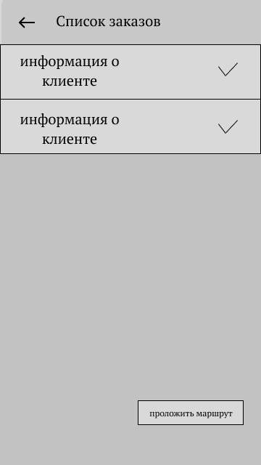

Рисунок 3.3.2 - Раздел «Список заказов»

Раздел «Карта» должна иметь:

* Кнопку в виде «стрелки» для перехода на другие разделы приложения;
* Кнопку «Проложить маршрут», позволяющая курьеру построить маршрут до адреса доставки;
* Область для навигации карты, для просмотра адресов доставки.

Раздел «Карта» представлена на рисунке 3.3.3.

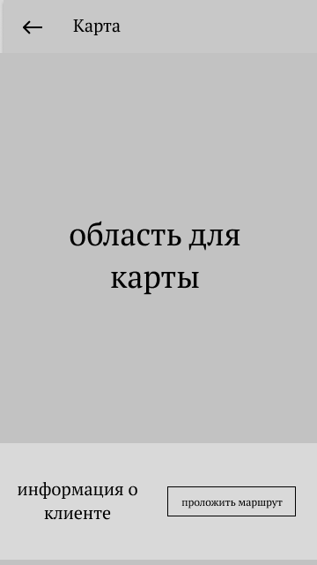

Рисунок 3.3.3 - Главная страница

# Общетехнические требования к функционалу автоматизированной системы

## Требования к численности персонала и квалификации пользователя

Требования к численности персонала и квалификации пользователей не предъявляется.

## Требования к показательным значениям

Требования к показателям значений в рамках настоящей работы не предъявляется.

## Требования к надежности

Требования к надёжности в рамках настоящей работы не предъявляются.

## Требования к безопасности

Программа не должна непредвиденно прерывать свою работу. В ином случае потребуется перезапустить программу.

## Требования к эргономике и технической эстетике

Интерфейс приложения должен быть орнаментирован по краям электронной формы картинками.

## Требования к транспортабельности

Требования к транспортабельности в рамках настоящей работы не предъявляется.

## Время восстановления программы после отказа

Время восстановления после отказа, вызванного сбоем электропитания технических средств (иными внешними факторами), не фатальным сбоем (не крахом) операционной системы, не должно превышать времени, необходимого на перезагрузку операционной системы и запуск программы, при условии соблюдения условий эксплуатации технических и программных средств.

## Отказ из-за некорректных действий оператора

Программа не должна непредвиденно прерывать свою работу.

## Требования к составу и параметрам технических средств

### Климатические условия эксплуатации

Требования к климатическим условиям эксплуатации соответствуют стандартным условиям бытовых помещений.

## Требования к видам обеспечения

Программное обеспечение системы должно быть достаточным для реализации всех ее функций.

### Требования к составу и параметрам технических средств

Разрабатываемый программный продукт должен исполняться на ПК, удовлетворяющем следующим минимальным требованиям к конфигурации:

* Процессор AMD Ryzen 3 3200U with Radeon Vega Mobile Gfx 2.60 GHz;
* ОЗУ от 4 ГБ;
* Windows 10;
* Монитор;

## Требования к защите от внешних источников.

Требования к защите от внешних источников не предъявляется, должны быть выполнены требования к защите для используемого персонального компьютера.

## Требования к защите информации программы

Требования к защите информации программы не предъявляются.

## Требования к маркировке и упаковке

Программа поставляется на внешнем носителе в виде программного изделия, где должны содержаться: программная документация, исполняемые файлы и прочие файлы, необходимые для работы программы.

Специальных требований к маркировке и упаковке не предъявляется.

## Требования к программной документации

Состав программной документации должен включать в себя:

* Техническое задание;
* Технический проект;
* Руководство программиста;
* Руководство пользователя.

## Специальные требования

Специальные требования к программе не предъявляются.

# Стадии и этапы разработки

## Стадии разработки

Разработка должна быть проведена в пять стадий:

* разработка технического задания;
* рабочее проектирование;
* реализация;
* тестирование и отладка;
* внедрение реализованного приложения;